绿盟GOM登录器配置教程
绿盟登录器官方网站：http://www.LmDlq.com/
先到绿盟官方网站下载登录器配置器，下载好后按下面说明使用。
-----------------------------------------------------------------------------
【绿盟-GOM登录器教程大分类目录引导说明】------------------------------------------------
（ 01-20 ） ：绿盟m2插件注册使用教程说明
------------------------------------------------
（ 21-28） ：绿盟登录器配置设置教程说明
------------------------------------------------
（ 29 ）：绿盟登录器集成补丁教程说明
------------------------------------------------
（ 30 ） ：绿盟登录器自动更新教程说明
------------------------------------------------
（ 31 ）：绿盟登录器防劫持列表使用说明
------------------------------------------------
（ 32 ）：绿盟登录器注册码找回教程说明
------------------------------------------------
（ 33 ）：第三方防火墙使用列表写入命令
------------------------------------------------

提示：如果你第一次看本教程请从01看到最后一项！
----------------------------------------------------------------------------
（01）： 解压配置器文件包后，打开KEY文件夹然后选择KEY

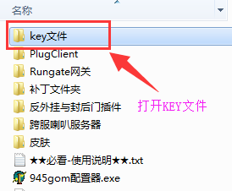

（02）： 绿盟官方提供5种不同功能KEY，请打开KEY文件夹里面有载图说明功能，选择你需要的功能KEY使用即可，如果不会选择，可以去群里问问别人，或者推荐选择KEY4，这个KEY是所有功能全开！

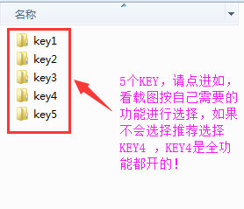

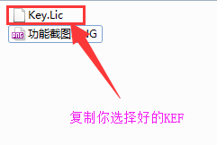

（03）： 复制你选择好的 Key.Lic 复制到 绿盟GOM配置器 相同路径文件里面

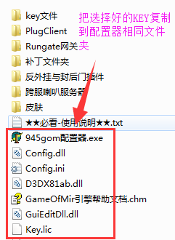

（04）： 还需要将 “Key.Lic”复制放到游戏版本 MirServer\Mir200”目录里面。

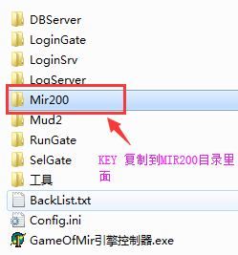

（05）： 把绿盟封后门插件放到游戏版本mir200里面

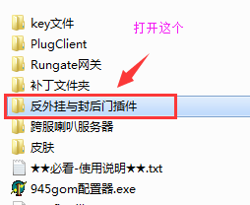

（06）： 把封后门插件“945Engine.dll”复制到你游戏版本 MirServer\Mir200 文件目录里面。

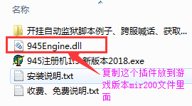

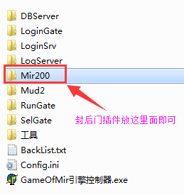

（07）： 把插件的名称“945Engine.dll”写到你游戏版本 MirServer\Mir200\PlugList.txt”

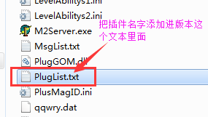

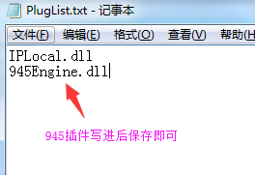

（08）： 打开登录器配置器文件里面的，（Rungate网关）文件夹，把里面 RunGate.exe 复制替换游戏服务端里面的游戏网关， 服务端网关位置 MirServer\RunGate

提示：如果游戏版本本身使用的是原版GOM网关，可以不用替换。

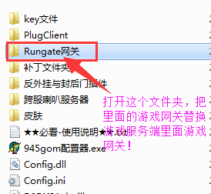

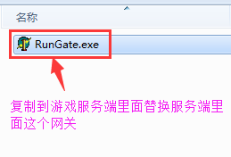

（09）： 打开登录器配置器里面的 绿盟注册机

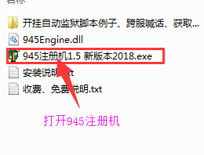
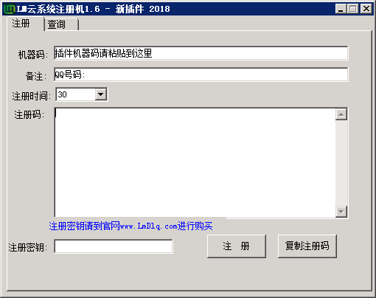

（10）： 启动游戏服务端，然后从服务端M2上打开LM引擎

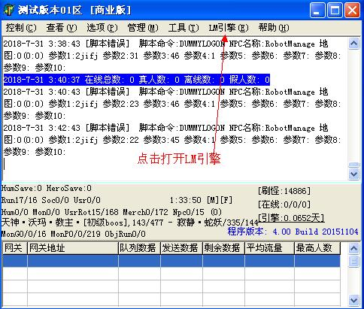

（11）： 打开绿盟引擎后把机器码复制到 LM注册机进行注册

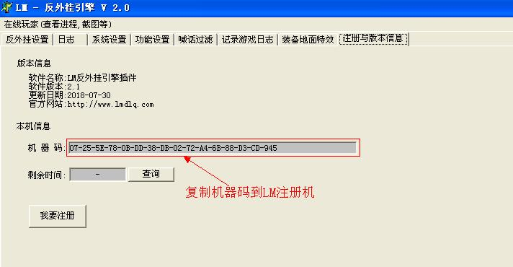

（12）： 把复制的机器码粘贴到LM注册机里面。

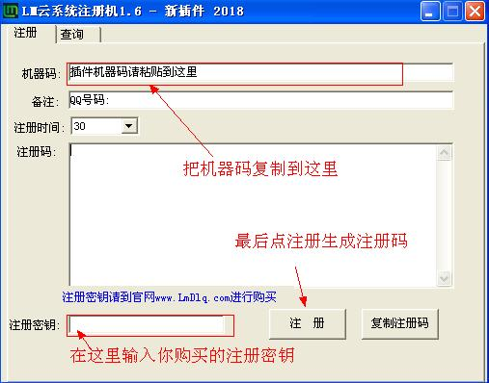

（13）： 注册成功后会自动生成注册码，然后把注册码复制！

（14）： 服务端里面M2上 LM引擎里面 点击我要注册。

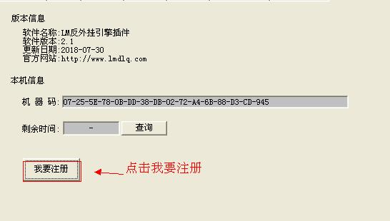

（15）： 点击我要注册后，把注册码粘贴进去，然后点击确认注册。

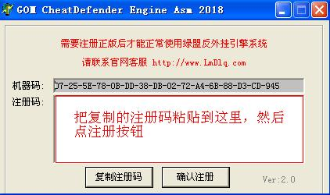

（16）： 注册成功后重新启动游戏服务端M2

（17）： 重启服务端M2后，打开LM引擎反外挂系统，点击反外挂设置----参数设置。

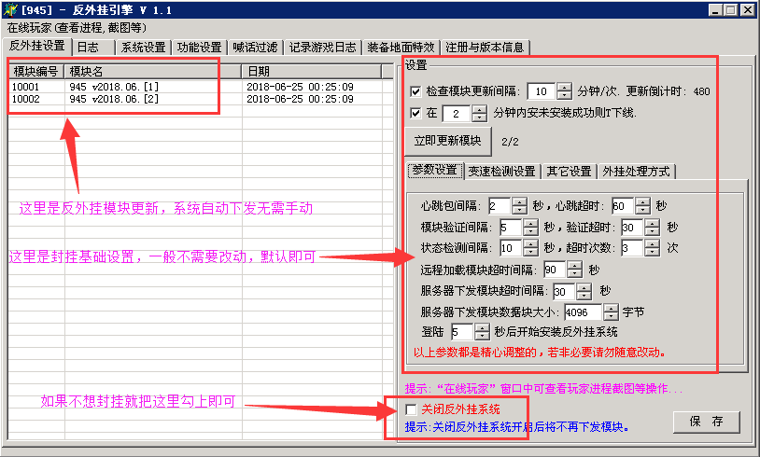

（18）： LM反外挂引擎，变速检测设置说明。

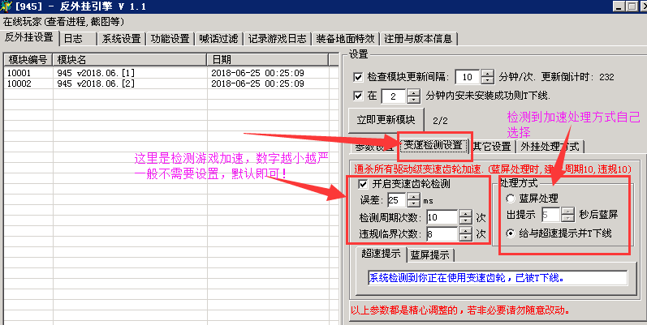

（19）： LM反外挂引擎，其他设置说明。

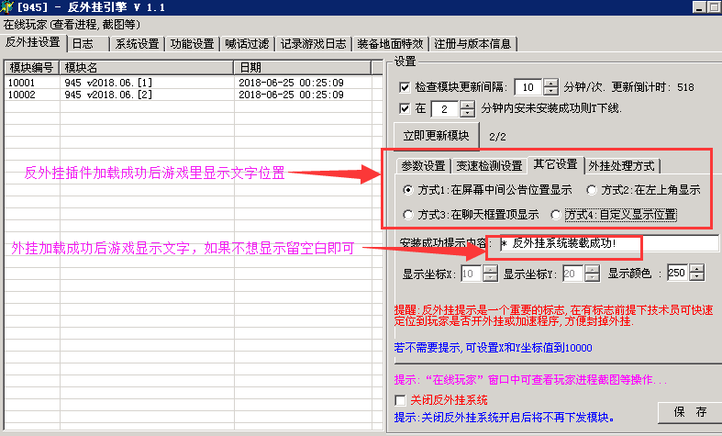

（20）： LM反外挂外挂引擎，外挂处理方式说明

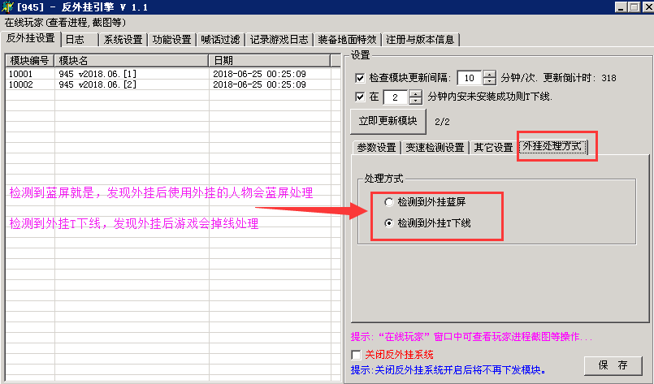

提示：上面都设置注册好了，然后下面开始配置登录器

（21）： 打开 UI-pak补丁等调整工具 可以设置补丁 读取规则 和 登录器皮肤。

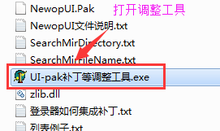

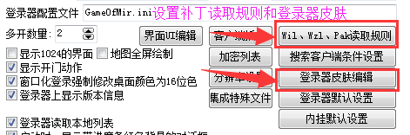

（22）： 设置好上面的以后，就可以打开登录器配置器进行登录器配置。

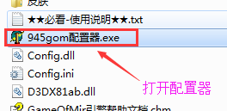

（23）： 打开配置器后开始配置登录器

设置列表把你自己列表地址复制替换上去，然后设置登录器名称。

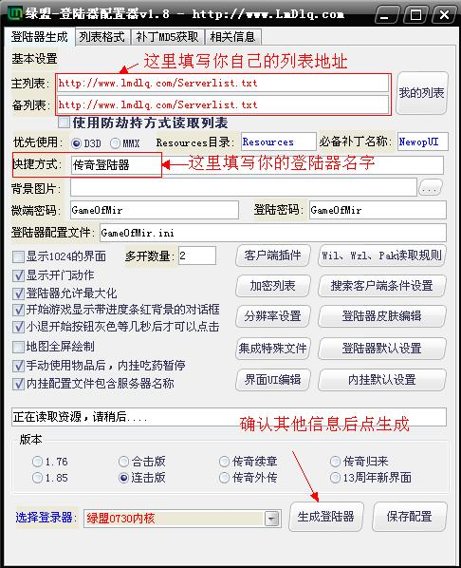

（24）： 设置微端密码：微端密码要和你微端服务器里面密码一样:
（25）： 设置登录密码：登录密码要和你游戏服务器里面游戏网关密码一样

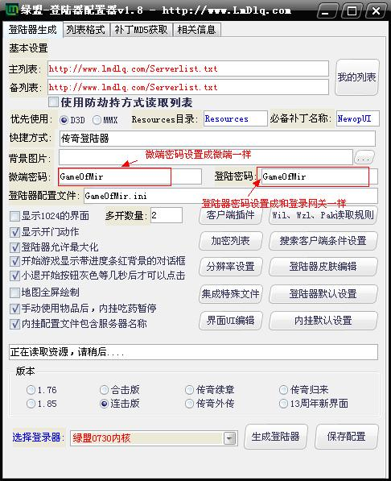

（26）： 设置搜索客户端模式说明：如果要用微端模式就把微端模式勾上

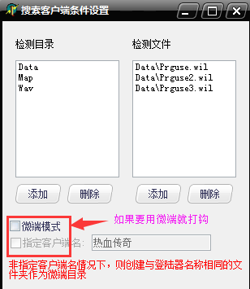

（27）： 默认内挂设置，点开后根据自己个人喜好选择即可。

（28）： 选择最新日期的内核，然后点击生成登录器，完成配置！

-------------------------------------------------其他说明----------------------------------------------------

（29）： 【登录器补丁集成说明】

登录器补丁集成说明：把补丁放入登录器配置器目录的“补丁文件夹”里面然后配置登录器就可以把补丁集成到登录器！

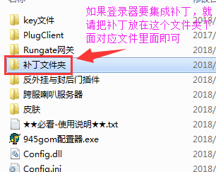

（30）： 【登录器使用自动更新方法说明】

打开的你游戏列表文档把你新的登录器EXE名称，和MD5值，登录器更新下载地址，按对应格式位置复制替换进列表，如下面！

1：把你新的登录器EXE名称复制粘贴到列表更新对应的登录器名称位置即可

2：获取新的登录器MD5值复制MD5值粘贴到列表对应的MD5值位置即可

3：把你的新登录器EXE 传到网站然后获取下载地址，再把下载地址放进列表对应位置即可。

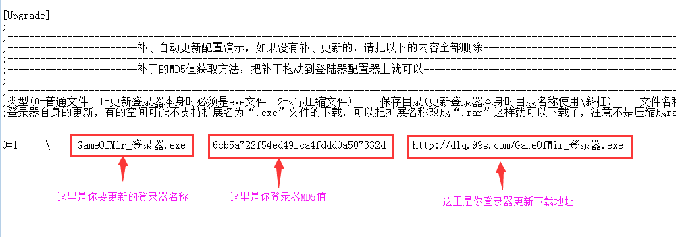

下面是为了演示登录器更新教程配置的登录器，登录器名称为： GameOfMir_登录器.exe 所以上面图里面登录器名称就是这个，如果你的登录器名称是什么你就按自己登录器名称写入。

特别提示：要更新的新登录器不能和老登录器同名，否则会陷入死循环，导致无法正常打开登录器，切记！！

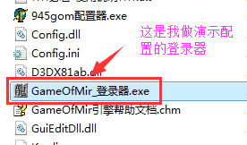

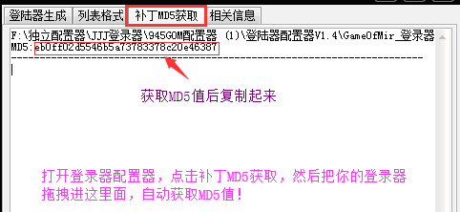

（31）： 【登录器防劫持列表使用说明】

1：把《绿盟-列表管理服务端》放到你的列表服务器里面！

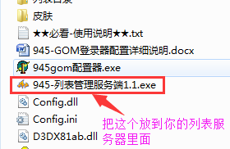

2：从你的列表服务器里面启动 列表管理服务端 。

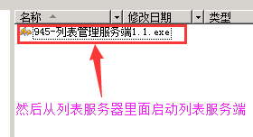

3：启动列表管理服务端后他会自动创建一个列表目录
把你的列表文档放在这个目录下面！

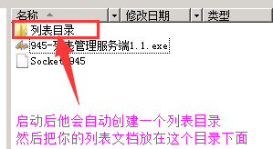

4：然后开始配置列表服务端，设置你的端口，然后点启动，如果要关闭就点停止！
提示：如果不点启动会无法连接列表！

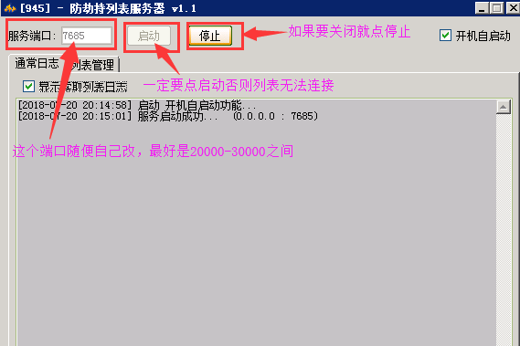

5：然后点击列表管理，再点击刷新列表文件，就可以看见你的列表目录下的列表了！

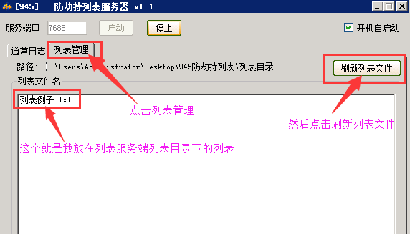

6：鼠标右键点击你的列表可以编辑列表和刷新列表，也可以直接到列表目录下面编辑列表！

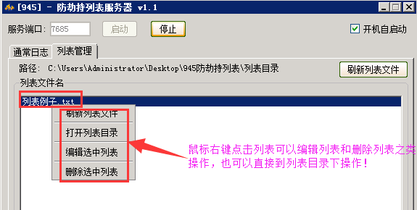

7：然后用防劫持列表服务器IP+防劫持列表服务端设置的端口做你的列表地址域名！

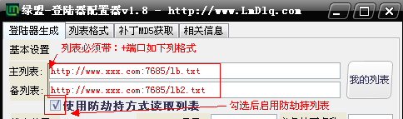

【防劫持列表特别提示注意事项】

注意事项1：如果使用防劫持列表一定要把使用防劫持方式打钩，如果不使用就不要打钩，否则列表无法读取！

注意事项2：防劫持列表只能在登录器里面，用登录器读取方式打开，在浏览器里面是无法打开的！

注意事项3：防劫持列表服务器里面不需要安装IIS，如果你服务器安装了ISS，请不要添加和占用你设置的防劫持服务端端口，否则登录器无法读取列表！

（32）： 为防止一些玩家忘记绿盟封挂插件注册码，如果忘记可以按下面说明查询！

1：从游戏服务端M2上打开绿盟引擎，点击注册与版本信息，然后复制机器码！

2：打开绿盟注册机，然后点击左上角查询，然后粘贴机器码，在点右边查询即可看见你的注册码！

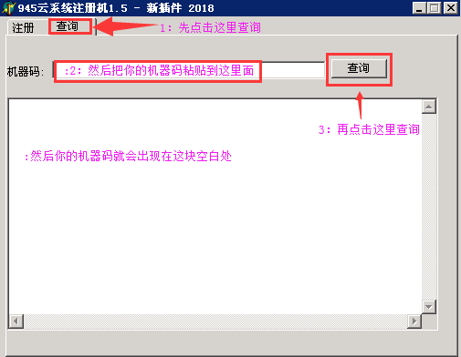

（33）： 第三方防火墙，安卫士和风盾列表命令开启格式！

提示：安卫士和风盾不是绿盟官方产品，是第三方防火墙产品，如果没有使用不需要对列表做任何改变，如果你使用了，就请按下面修改列表即可！

1：如果使用安卫士DLL，就请在列表 [Setup] 下面写入
安卫士=1

----------------------------如果有新教程会继续补充------------------------

提示：请按上面一步步配置，如果有不懂的请在官方群里问，自己多摸索也是一种学习的过程！

